INTERFACE PACS-ASR-RIS
Objectif : Interface automatisé pour faciliter la dictée et le transfert entre le PACS et le RIS pour l’utilisation d’un logiciel de reconnaissance vocale. Dans le contexte actuel, on l’utilise avec le PACS Synapse, le RIS Radimage et le logiciel de reconnaissance vocale Dragon Medical One. Ce document décrit les fonctionnalités principales, les étapes de configuration et les étapes d’utilisation.
- Fonctionnalités :
- Synchronisation des données d’un examen ouvert dans le PACS avec l’éditeur de texte RadEdit en utilisant le port local 9879 en communication avec l’Agent de Bureau Synapse. Le script powershell listener_forwarder.ps1 permet cette communication.

- L’initialisation d’un rapport dans l’éditeur RadEdit selon le type d’examen est paramétrable par l’usager avec le répertoire /Textes dans le présent répertoire. Ainsi l’utilisateur peut définir un squelette de rapport selon la modalité et le titre de l’examen. Des formats de bases sont fournis dans le répertoire /Textes et des exemples plus étendus de squelettes de rapports sont disponibles dans les répertoires /Exemples textes. Le script Autohotkey (V2) Initialisation.ahk permet cette fonctionnalité.

- L’utilisateur peut ancrer la dictée avec la commande vocale avec le logiciel Dragon Medical One pour pouvoir ensuite dicter dans RadEdit le rapport de radiologie par reconnaissance vocale.

- Une fois la dictée complétée et révisée par le radiologiste, il peut transférer le rapport automatiquement vers Radimage en s’assurant que le numéro de requête du rapport correspond au numéro de requête actif/sélectionné dans Radimage. Des vérifications sont faites par le processus pour s’assurer d’un transfert dans le bon numéro de requête. Cette étape se fait avec le script Autohotkey (V2) Transfert.ahk qui offre plusieurs paramètres d’utilisation. Au début d’une séance ouverte avec Radimage, l’utilisateur doit créer par lui-même un lot de dictée assignée à son nom dans l’onglet Transcription de Radimage. Ce lot sera automatiquement réutilisé pour le reste de la séance durant la journée.

- Le transfert inclut l’ajout d’un texte de fin de rapport qui inclut le nom du radiologiste et des informations paramétrables au sujet de l’utilisation d’un logiciel de reconnaissance vocale. Le transfert peut optionnellement ajouter les informations dans le rapport en lien avec le modificateur des soins d’urgences, l’ajout d’un texte Attention à vérifier, et peut notifier dans un fichier l’urgence d’un rapport avec la mention Attention à vérifier.

- L’option de bascule du script de transfert permet d’arrêter la synchronisation avec RadEdit et basculer vers l’utilisation de Fusion Dictate selon le mode de dictée conventionnelle en cours avec transcription standard. Cette option de bascule permet de revenir automatiquement de Fusion Dictate vers une utilisation de RadEdit.

- Étapes de configuration :
- S’assurer d’avoir le lien Dicter CHDL sur le bureau qui pointe vers \\regional.reg14.rtss.qc.ca\app\DragonMedicalOne\Radiologie\Interface Reconnaissance Vocale\dicter.bat
- S’assurer d’avoir votre répertoire de vos squelettes de texte \Textes dans votre répertoire individuel dans \\bureautique.chrdl.qc.ca\CHRDL\Imagerie Medicale\Partage\Radiologues\Votre répertoire\. Sinon les textes par défaut seront utilisés.
- Sur la machine, activer la syncronisation avec RadEdit via l’Agent de Bureau Synapse. Choisir Paramètres. Puis dans l’onglet GroupDictate – Open-TCP inscrire les informations suivantes ci-dessous
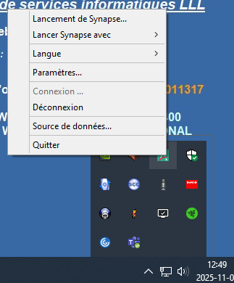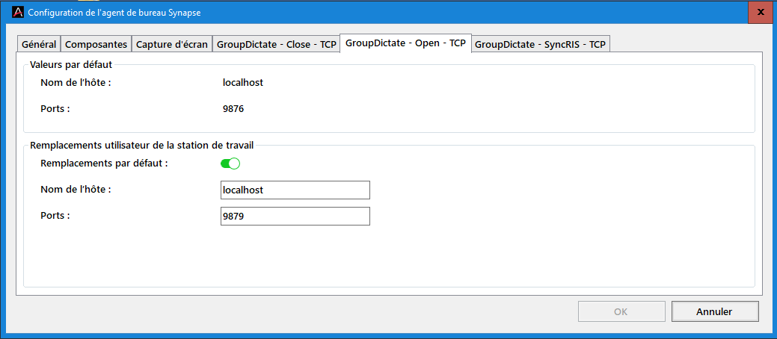

- Dans le logiciel Dragon Medical One, créer les étapes pas à pas suivantes avec les arguments appropriés :

Transfert
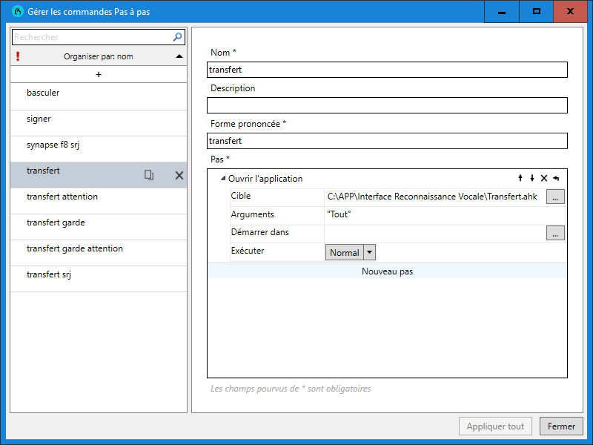
Signer
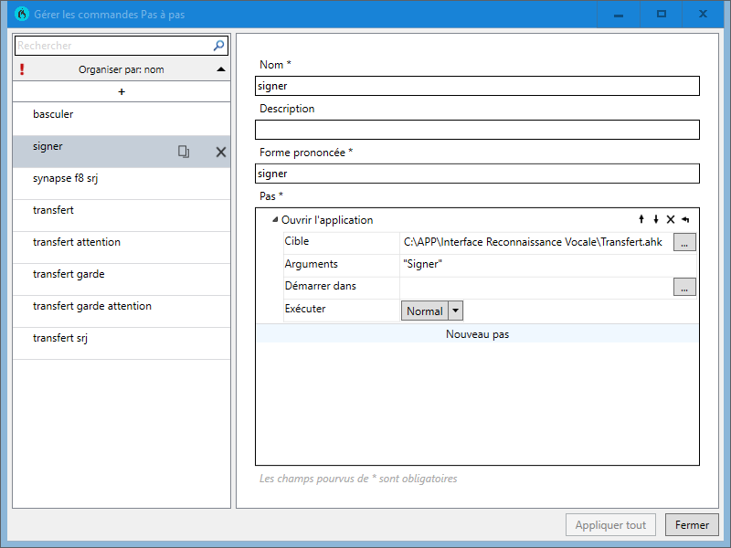

Basculer (radedit à fusion, et fusion à radedit)
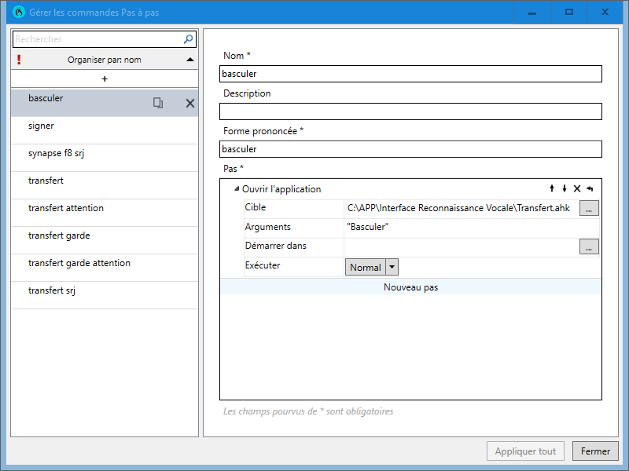
Transfert avec Attention à vérifier
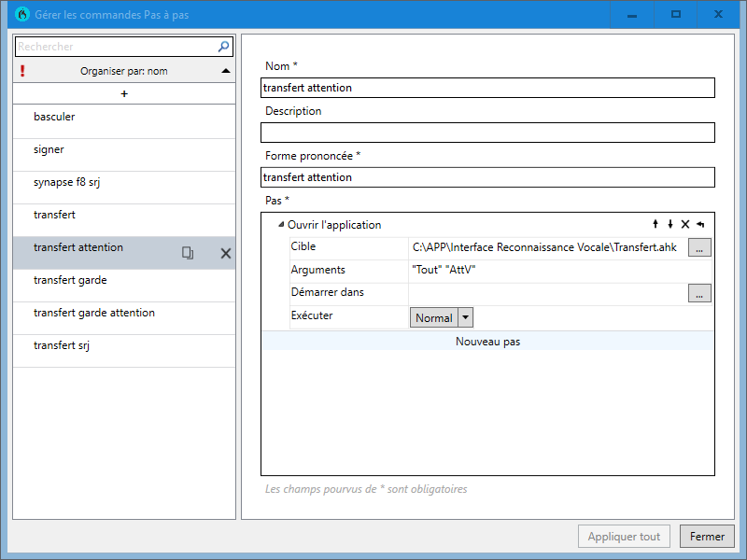
Transfert avec SUG
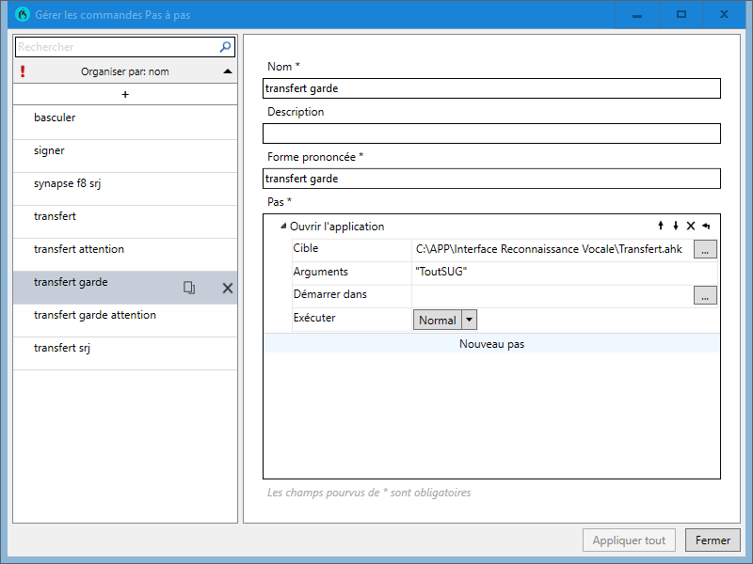

Transfert avec SUG et Attention à vérifier
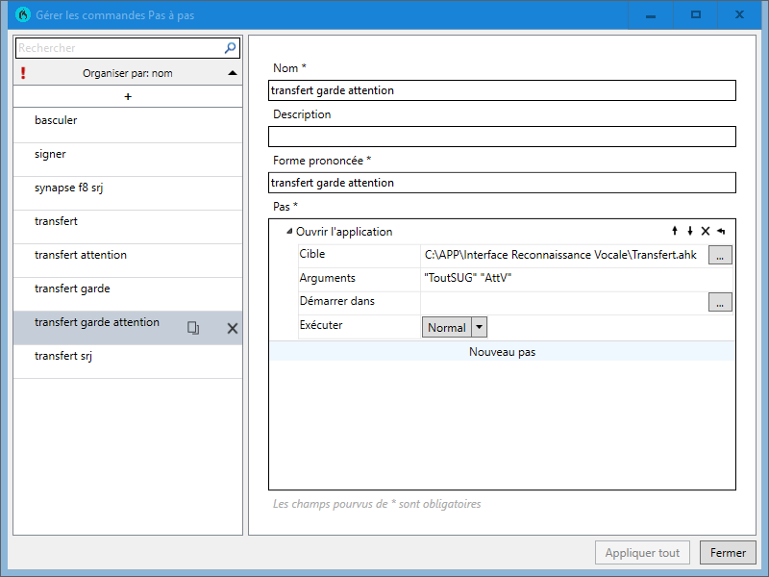

- Dans Dragon Medical One, vous pouvez assigner ces commandes pas à pas à des boutons du microphone comme par exemple :

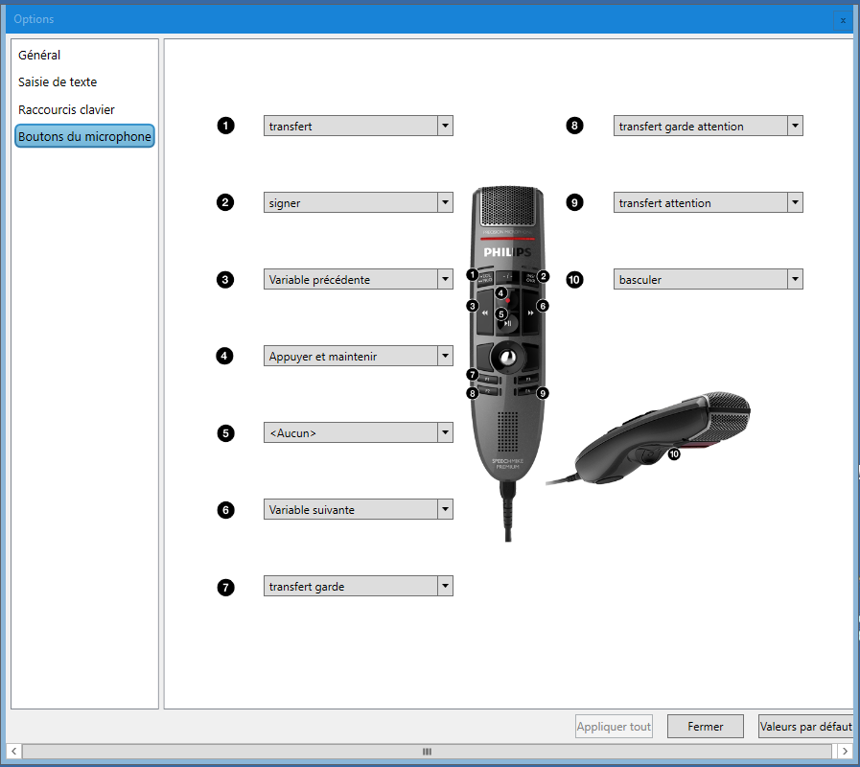

- Assigner la variable suivante à la touche Ctrl + Alt + Flèche droite dans les options de Raccourcis clavier de Dragon Medical One
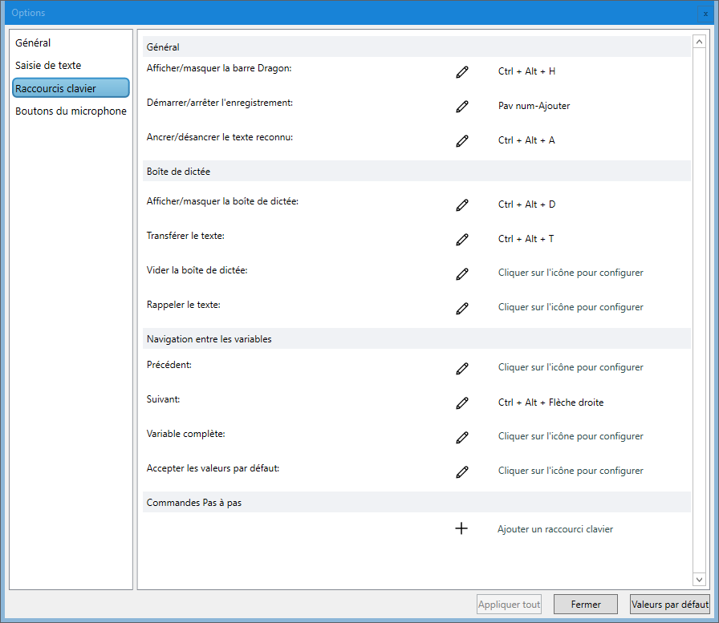

- Vous pouvez paramétriser vos textes d’initialisation ou de fin de dictée dans le répertoire \Textes. Pour l’initialisation, il y a vérification s’il y a un squelette de rapport associé au titre de l’examen sinon il utilise le squelette de rapport de la modalité par défaut. L’utilisation des [] dans les squelettes est très utile car il s’agit d’une variable pour le logiciel Dragon Medical One ce qui permet de dicter spécifiquement dans cette variable.
Vous pouvez aussi paramétriser votre texte de fin de rapport avec les fichiers suivants dans le sous-répertoire Insertions : textesRapport.txt (format prédéterminé), textefinal.rtf (format déterminé par l’utilisateur), textefinalSUG.rtf (si l’utilisateur inclut le texte de SUG). Pour utiliser votre texte de fin de rapport formaté, vous pouvez retirer l’extension démo des fichiers .rtf et modifier ces fichiers selon vos besoins.

- Étapes d’utilisation
- Démarrer le fichier dicter.bat en utilisant le lien Dicter CHDL qui ouvrira Dragon Medical One, Radedit et l’outil de syncronisation avec le PACS.
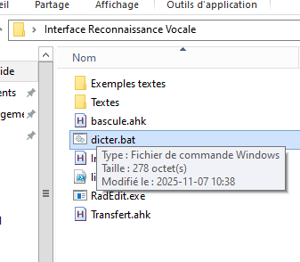
- Création d’un lot de dictée au début de la session en s’assurant de la bonne date de lot :

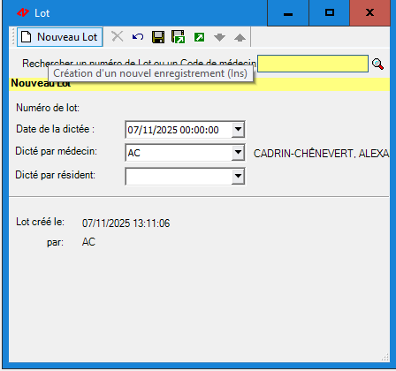

- Ouvrir un examen dans le PACS et Radedit devrait se syncroniser. Ancrer la dicter dans Radedit une seule fois avec Dragon Medical One avec la commande vocale « ancrer la dictée » pendant que le focus est dans la fenêtre Radedit.
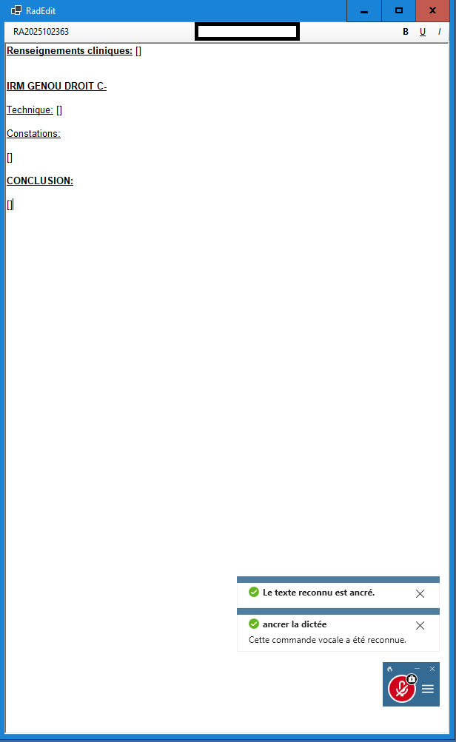

- Une fois le rapport terminé et révisé s’assurer de cliquer dans le bon examen à transférer dans Radimage
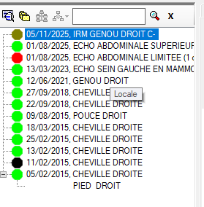

- Puis activer la commande de Transfert avec l’argument Tout avec le pas à pas de Dragon Medical One.
- Une fois le transfert validé par le radiologiste, activer la commande Transfert avec l’argument Signer pour pouvoir signer le rapport et passer au cas suivant (F8 dans le PACS).
- Au besoin (ex. pour dicter un rapport d’échographie obstétrical), vous pouvez basculer la syncronisation entre RadEdit et Fusion avec la commande Transfert et l’argument Basculer. Fusion sera alors fonctionnel de façon standard. Pour revenir à RadEdit, il faut refaire un nouvelle fois Basculer.

Principaux messages d’erreurs :
- Requête de l’examen actif dans RadImage ne correspond pas au numéro de requête de RadEdit.
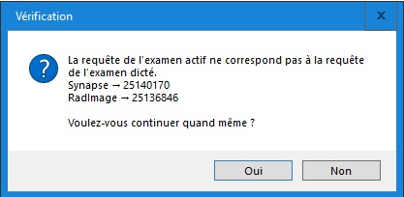
Raison : L’examen sélectionné dans RadImage ne correspond pas au rapport qui s’apprête à être transféré (sur la base des numéros de requête)
Solution : Cliquer « NON » pour tout annuler. Lorsque l’annulation est complétée, cliquer « OK » sur la boite de confirmation, sélectionner le bon examen dans RadImage puis reprendre le transfert.
Alternative : Cliquer « OUI » pour que le transfert se fasse de toute façon (PAS RECOMMANDÉ SAUF DANS DES SITUATIONS TRÈS PRÉCISES)

- Lot courant introuvable
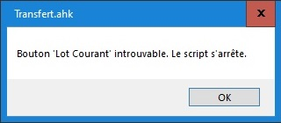
Raison : Aucun Lot de dictée n’a été ouvert après l’ouverture de RadImage (ou, très rarement, bouton temporairement introuvable dû aux caprices de RadImage)
Solution : Cliquer « OK », aller ouvrir un lot de dictée, puis reprendre le transfert (si le lot était déjà ouvert, cliquer « OK », patienter quelques secondes et relancer le transfert)

- Numéro de requête non trouvé dans Radimage
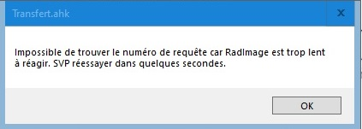
Raison : Le script de transfert est incapable de trouver le numéro de requête de l’examen dans RadImage dû aux caprices de RadImage
Solution : Cliquer « OK », patienter quelques secondes, s’assurer que le bon examen est sélectionné, puis relancer le transfert

- Numéro de requête non trouvé dans RadEdit (rare et le plus souvent relié à des erreurs de manipulation)
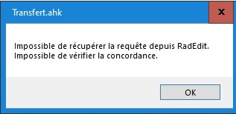
Raison : Aucun numéro de requête n’est trouvé dans le bandeau d’identification du patient de RadEdit. Le transfert a été enclenché par erreur de manipulation et aucun patient n’est actif dans RadEdit, la dictée a été faite sans que la synchro avec RadEdit ne sois faite ou (très très rare) RadEdit ou le bandeau est introuvable par le script pour des raisons obscures.
Solution : S’il y a bel et bien un examen synchronisé à transférer, cliquer « OK », attendre quelques secondes et relancer le transfert. Toujours s’assurer que le bandeau RadEdit soit rempli et le titre de l’examen soient bien dans RadEdit avant de dicter.

- Word introuvable (rare)
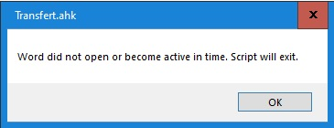
Raison : Word n’a pas été trouvé par le script. La plupart du temps, l’ouverture de Word via RadImage n’a pas fonctionné vu les caprices de RadImage
Solution : Cliquer « OK », patient quelques secondes, puis relancer le transfert. Si Word avait été ouvert (rare), fermer Word puis relancer le transfert.

- Script déjà en exécution
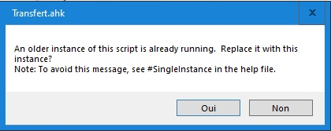
Raison : Le script de transfert ou une de ses variantes a été lancée alors qu’une exécution de scripte précédente n’avait pas terminé son exécution. Soit il a été lancé par erreur en réappuyant sur un bouton, soit on lance quelque chose (par exemple « Signer et cas suivant ») trop vite. Ça peut être volontaire dans certaines situations.
Solution : Si on clique « OUI », l’ancienne exécution cessera et ne sera pas complétée. Théoriquement à utiliser seulement si on a lancé volontairement le script pour écraser une exécution précédente qu’on savait vouée à l’échec (avec l’expérience, ça peut se repérer…). Sinon, cliquer « NON » annule l’exécution du nouveau script lancé et laisse rouler le précédent.
Tant que la boîte est affichée, tout est sur pause et rien ne s’exécute.

- Titre d’examen à dicter manquant
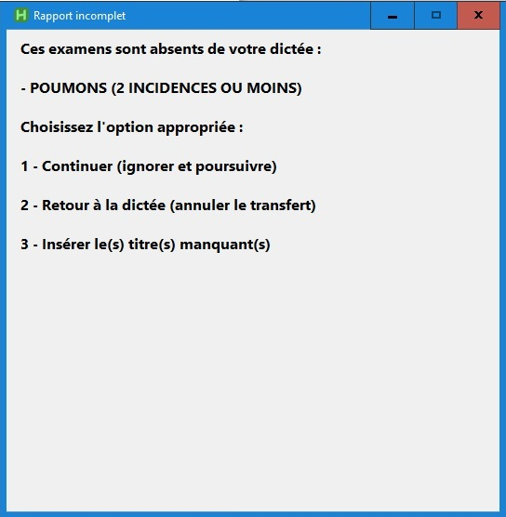
Raison : Un ou plusieurs des titres d’examen à dicter dans la visite n’est pas dans le rapport à transférer. Ça peut être un oubli ou volontaire.
Solution : Le menu propose 3 choix. Il faut appuyer (sur le clavier) sur le numéro correspond au choix voulu :
- Continuer avec le transfert. Il s’exécutera comme d’habitude mais le ou les titres manquants n’apparaîtront pas dans le rapport
- Retour à la dictée : pour les cas où un examen a été oublié. Annule automatiquement le processus de transfert. Lorsque complété, une boite informant qu’on peut dicter apparaît. On clique sur « OK » et on continue notamment en passant au cas suivant.
- Insérer les titres manquants : permet d’insérer les titres manquants dans le rapport automatiquement. Si choisi, une seconde fenêtre (fenêtre 2) apparaît où on peut choisir après quel titre on veut que le titre manquant soit inséré.
Option alternative pour l’insertion d’un titre manquant : si on planifie d’avance ce processus, on peut écrire à l’endroit spécifique où on veut qu’un titre soit inséré: %TITRE%
On choisi cette option dans la fenêtre 2 puis le titre s’insère en remplaçant %TITRE%.

ATTENTION : si un changement d’examen est fait dans Radimage APRÈS la synchro entre le PACS et RadEdit, la boîte « rapport incomplet » apparaîtra au transfert car la nouvelle dénomination de l’examen ne sera pas retrouvée dans le rapport. Il faut soit manuellement renommer le titre adéquatement dans RadEdit OU remplacer le titre modifié par %TITRE% et choisir l’option d’insérer le titre manquant de cette façon. On peut aussi cliquer continuer mais le titre de l’examen dans le rapport ne correspondra pas au titre de l’examen dans RadImage et le PACS (pas recommendé)

